Анатолий Ильяхов

ЗЕНОБИЯ ИЗ РОДА КЛЕОПАТРЫ
Историко-биографический роман-версия

Ознакомительный фрагмент для сайта ilyahov.ru

Посвящается дочери Ирине Ильяховой…

ОГЛАВЛЕНИЕ

Колонна Зенобии
Именем Баала (вместо эпилога)
Глава первая. ПРОРОЧЕСТВО
Одна из бедави
Встреча с кентавром
Шатёр любви
Глава вторая. РАЙ ПОСРЕДИ АДА
Город чудес
Союзник Рима
Спаситель Империи
Зеркало Клеопатры
Глава третья. ЦАРСКИЙ ВЕНЕЦ
Месть Галлиена
Царская вдова
Когда лев мёртв
Прочь сомнения
Глава четвёртая. АРМЕЙСКИЙ ИЗБРАННИК
Схватка за престол
Рим исподволь
В гостях у Юпитера
Живое сердце города
Я принял власть
Глава пятая. ВЫБОР СДЕЛАН
Неустрашимая
Благоразумная
Обитель отшельника
Прикосновение к истине
Чаша Грааля
Глава шестая. ВРЕМЯ ПОШЛО
Шестьсот разгневанных мужчин
Наедине с мудростью
Глава седьмая. НЕУДЕРЖИМАЯ
Царская охота
В лабиринте родословной
Женское коварство
Великий обман
Глава восьмая. НЕВЕСТА ОЗИРИСА
Город Александра
Библоон
Тайна Озириса
Невеста бога
Прощание с Египтом
Глава девятая. ПРОТИВОСТОЯНИЕ
Мятежный Рим
Чудотворец Аполлоний
Два замысла — одна победа
Эмеса открывает ворота
Глава десятая. ЗАПАДНЯ
Пальмира в осаде
В Риме беспокоятся
Западня
Исход
Глава одиннадцатая. НЕОСМОТРИТЕЛЬНАЯ
Побег
Между жизнью и смертью
Глава двенадцатая. ЗОЛОТЫЕ КАНДАЛЫ
По улицам царицу водили
Капуя
Испытание женщиной
Глава тринадцатая. ПОЕДИНОК
Парад величия
Ставка на жизнь
ЭПИЛОГ

КОЛОННА ЗЕНОБИИ

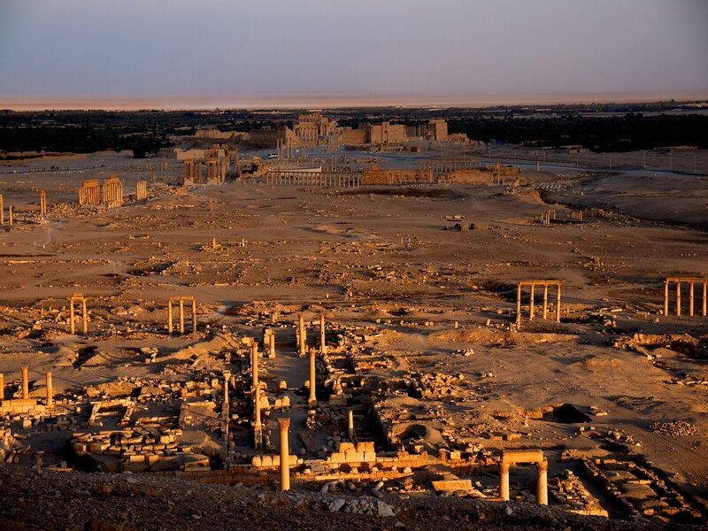
https://fotki.yandex.ru/next/users/galyshenka/album/531943/view/2227812

Три тысячи лет назад Соломон, посещая земли своего обширного царства Израиль, случайно оказался в оазисе, богатым зеленью и водой, делавших похожим на остров жизни посреди пустыни. Оазис назывался Тадмор, «Чудесный». Соломон, царь и полководец, предугадал в географическом расположении Тадмора большую стратегическую значимость, отчего велел построить здесь укрепления с крепостью. С этого времени народ, владевший Тадмором, не только отбивался от набегов кочевников, но и контролировал караванные пути между Востоком и Западом.
Шли столетия. Тадмор богател, превращаясь в крупнейший торговый центр с роскошными зданиями и храмами, чем привлёк внимание римлян, которые на тот момент успешно распространяли своё влияние во всех сторонах Света. Риму не пришлось завоёвывать Тадмор, поскольку у него не было собственной армии. Богатый город со всеми своими торговыми связями стал частью римской провинции Сирия, поменяв название на Пальмиру, «Город пальм». При императоре Аврелиане Пальмира дважды восставала против Рима, в результате город сильно пострадал. Арабские завоеватели в середине VIII века н.э. добавили разрушений, оставив последующим поколениям сирийцев величественные руины.
Но окончательно уничтожили уникальные объекты Пальмиры современные вандалы — международные террористы, действовавшие до недавнего времени в Сирии. Были взорваны остатки древних сооружений и ценнейшие обломки предметов архитектуры — артефакты.
***
https://upload.wikimedia.org/wikipedia/commons/thumb/3/38/Palmyra_Julius_Aurelius_Zenobius_inscription.jpg/582px-Palmyra_Julius_Aurelius_Zenobius_inscription.jpg
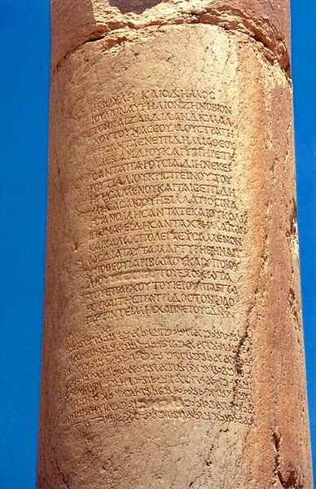
В Списке утерянных памятников в архитектурном центре Пальмиры сохранилась так называемая «Колонна Зенобии». Когда-то она занимала своё место в ряду знаменитой «Великой колоннады», соединявшей храм Зевса с Западными воротами и Погребальным храмом. Реставраторы изучили посвятительные надписи и выяснили, что прежде на ней стояли бронзовые изображения царя Пальмиры Одената, супруги Зенобии и двух сыновей. О Зенобии были начертаны слова: «происхождением из рода Антиоха Селевка».
В истории Сирии известно имя Селевка, одного из полководцев Александра Македонского. После смерти царя высшие военачальники разделили его империю на собственные царства. Сирия досталась Селевку, на основе которой создал могущественное царство Селевкию. Среди правителей в роду Селевкидов имя Антиох носили тринадцать царей. Из них только Антиох VII был женат на Клеопатре, дочери египетского царя Птолемея VI и Клеопатры I. Сам Птолемей был сыном царя Мавретании Гая Юлия Юбы и Клеопатры СеленыI, дочери римского полководца Марка Антония и египетской царицы Клеопатры. Той самой Клеопатры — любовницы Юлия Цезаря.
В череде имён реальных исторических героев автор обнаружил разгадку надписи на «Колонне Зенобии». Об этом у нас пойдёт разговор…

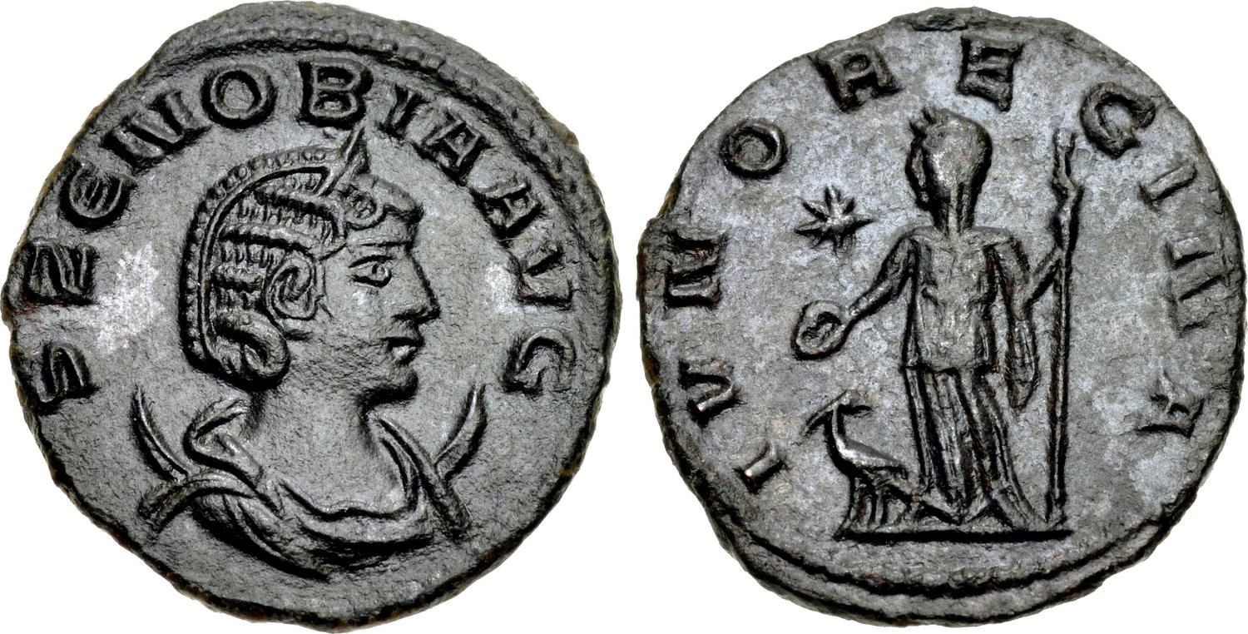
https://www.numisbids.com/sales/hosted/cng/103/image00878.jpg

ИМЕНЕМ БААЛА
вместо пролога
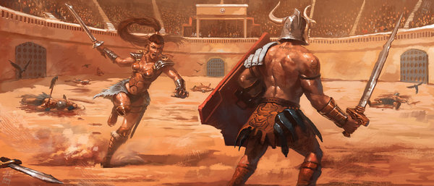
https://avatars.mds.yandex.net/get- zen_doc/1210285/pub_5bd1af24ebe8af00aad5f23b_5bd24242fd73ab00ad0e536f/scale_600

Рим. 25 декабря 274 года н.э.
Тысячные толпы жителей Вечного Города с изумлением наблюдали живописную процессию, состоящую из высших представителей двенадцати жреческих коллегий, почётных граждан, сенаторов и дворцовой гвардии, преторианцев, окруживших золотую повозку, на которой императоры выезжали по особо значимым государственным праздникам. В отличие от предшественников на римском престоле сам Аврелиан выглядел странновато: не в пурпурной тоге, а в расшитом золотом халате с широкими рукавами, свисавшими до ног. Под халатом виднелись цветные одежды из драгоценного шёлка, обильно украшенные драгоценностями. Брови были густо окрашены в чёрный цвет даже на переносице, на выбеленных щеках яркими пятнами выделялись румяна, что более подходило восточным деспотам. Вместо парадного шлема на голове императора сверкала драгоценным камнями корона из золота, изображавшая Солнце, испускающее золотые лучи. Вопреки римским традициям императорскую повозку неспешно тянули четыре верблюда, богато украшенными коврами и драгоценностями, с погонщиками азиатского происхождения. Впереди повозки с императором юноши-пажи несли портретное изображение Аврелиана в образе бога Баала, «Бога Непобедимого Солнца» из древнего культа Востока…-
Необычный вид правителя Рима объяснялся тем, что вернувшись из Восточного похода, он заявил, что его победам покровительствовали местные боги, а не почитаемые римлянами божества. За это дал обет, возвести храм в честь Баала на Палатинском холме рядом с дворцом и объявить главным божеством Римской империи, а себя провозгласить его верховным жрецом. Сегодня состоялось освящение храма, поражавшего убранством из золота, серебра и блеском драгоценных камней. Но более всего удивило граждан Рима, когда узнали, что по приказу Аврелиана в храм Баала перенесли древние римские святыни: неугасимый огонь Весты, статую Афины Паллады, щит Марса и черный камень Кибелы.
Подобное римляне уже наблюдали при юном императоре Элагабале, известном чудовищными пороками, чем вызвал народную ненависть, и был убит. Аврелиан не стал повторять его ошибки, но обязывал сенаторов и придворных обряжаться в одеяния, принятые у сирийских жрецов, и вместе с ним следовать обрядам богу Баалу.
***
Процессия во главе с императором направлялась в Колизей, где уже томилась пестрая толпа горожан в ожидании продолжения роскошного праздника — боёв известных гладиаторов из лучших школ Италии и Рима. Зрителей пускали бесплатно. Десятки удобных проходов, украшенных мраморными статуями богов и знатных горожан, позволяли без толчеи и давки постепенно заполнять величайший в Италии амфитеатр. Рабы при Колизее сновали по рядам с даровой едой «от императора»: хлебом, сыром, печеньем, фруктами и вином.
В первом ярусе разместились представители муниципальной власти, иностранные гости, почётные граждане Рима. За ними — места для римлян из обеспеченных семей, третий ярус шумно занимали плебеи и бедняки. Выше располагались женщины из простонародья, проститутки и рабы. Актерам, могильщикам и бывшим гладиаторам запрещалось посещать Колизей.
От дождя или палящего солнца зрителей защищал веларий — громадный полотняный тент, устроенный по периметру амфитеатра с помощью ряда мачт и канатов с блоками в верхней части.
Послышались резкие звуки армейских труб. В сопровождении преторианцев появился император и под восторженный гул трибун занял в первом ряду место под красным балдахином. Неподалеку расположились главные жрецы, придворные вельможи и сенаторы. В ожидании грандиозного зрелища восемьдесят тысяч зрителей выкрикивали приветствия правителю, азартно обсуждая между собой предстоящую схватку гладиатрис, женщин-воинов, имена которых были у всех на слуху — Беллины и Анахиты. Первая, бывшая телохранительница парфянского царя, до этого дня убила на арене двенадцать сильных соперниц. Анахита — дочь пленённого вождя арабского племени, оттого, что владела всеми видами оружия, была невероятно храбра, оставалась живой в тридцати боях с равными гладиатрисами.
Но главным подарком императора народу представлялось обещание, что с победителем их схватки сойдётся ещё одна женщина. Её тоже все знали — Зенобия, царица Пальмиры, недавно угрожавшая безмятежному благополучию римского мира… Несколько дней до праздника римляне всюду обсуждали эту новость, а теперь споры о победительнице разгорелись в амфитеатре Колизея. Делались большие ставки на фаворитов, отчего в воздухе стоял неумолчный гул, напоминавший растревоженное осиное гнезда. Поскольку на цирковых аренах Империи гладиатрисы по разным причинам не выступали уже более полувека. Император Аврелиан нарушил запрет…

«Золото проверяют огнём,
женщину испытывают золотом,
мужчину — женщиной»
Сенека

Глава первая. ПРОРОЧЕСТВО

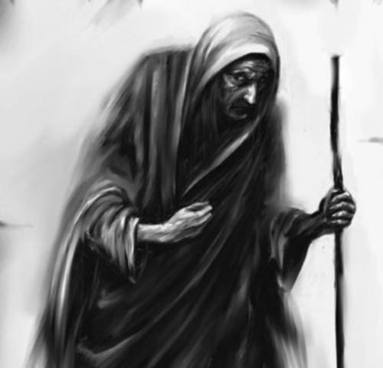
https://www.marpravda.ru/upload/iblock/35b/Starukha.jpg

ОДНА ИЗ БЕДАВИ
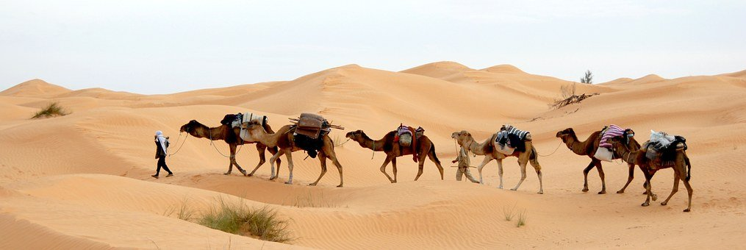
https://cdn.pixabay.com/photo/2015/04/21/18/10/tunisia-733613__340.jpg

Среди бедуинских племён, или, как называли в Сирии, бедави, Бат-Захайя пользовался большим почтением. Его предки, изначально принадлежавшие к кочевым обитателям пустыни, со временем завладели ценными пастбищами с отарами овец и колодцами на караванных тропах, часть из которых шейх сдавал в пользование неимущим соседям. Избрав почти оседлый образ жизни, Бат-Захайя обрел значимый имущественный достаток и традиционное влияние среди соотечественников, за что бедуины воспринимали его своим неформальным правителем, шейхом.
Пустыня, беспощадная к человеку, не соблюдающего естественные правила выживания, обязывала бедуинов сохранять почти в неприкосновенности древние обычаи. А Бат-Захайя владел знаниями негласных постановлений племенных предков, за что он почитался кяхином — главным жрецом и хранителем религиозных обрядов, среди которых важнейшим было соблюдение кодексов чести: для мужчин — шараф, для женщин — ирд. Прежде всего, шараф означал защиту от врагов собственности рода и посягательств на честь женщин семьи, поддержание в целом чести племени.
Бат-Захайя призывал бедуинов пустыни строго соблюдать обычай гостеприимства, говоря, что любой гость — от Бога. Гостя нужно принять; если он не спешит — накормить, а если прибыл издалека — оставить на несколько дней, дать возможность отдохнуть и набраться сил перед дальней и опасной дорогой. Щедрость бедуина заключена в гостеприимстве и дарении подарков, а храбрость — в готовности сражаться с врагами, побеждая, и умении переносить любую боль. Бат-Захайя строго следил за соблюдением древней традиции кровной мести, не допускал отказа от неё. Не говоря уже о понятии женской чести, исключающей близость с любым мужчиной кроме мужа. Виновная в прелюбодеянии женщина становилась изгоем семьи и всего племени, что означало для неё только смерть в пустыне.
Непререкаемый авторитет Бат-Захайя среди бедуинов дал ему повод стать хакамом, судьёй в последней инстанции. А во время военных действий он в роли мукаддама возглавлял объединённое войско бедуинов, численность которого иногда доходила до пятидесяти тысяч хорошо вооружённых всадников и воинов-лучников. Войны происходили с чужими кочевыми племенами, рискнувшими нападать на торговые караваны, проходящие в подконтрольных землях бедуинов. Часто приходилось защищать от посягательств чужаков на согласованные ранее кочевые территории, бесценные пастбища и домашний скот, оберегать колодцы от неконтролируемого водопользования и разрушений. И между соседними племенами бедуинов случались вооружённые стычки, когда на кочевую территорию намеренно заходили чужаки. В таких случаях Бат-Захайе тоже приходилось действовать решительно, но справедливо.
***
За долгое время супружества три жены шейха подарили ему пять сыновей. Добрым знаком для отца стало рождение девочки от четвертой жены, но по старой традиции о счастливом событии родственникам не сообщали три года, и лишь по истечению срока девочке дали красивое арабское имя Зейнеб («Сливочное масло»), означавшее цвет нежной детской кожи. Поскольку Сирия находилась под незримым управлением императорского Рима, Бат-Захайя сообщил о событии в письме римскому наместнику, где просил записать за ним дочь Зенобию, по-римски.
В детстве Зенобия мало интересовалась играми со сверстницами, чаще присоединялась к мальчишкам, которых поражала напористостью и уверенностью в преимуществе над ними. Бегала наперегонки, бросала на дальность камни и метко стреляла в цель из лука. Не морщась, ходила босиком по колкому щебню, взбегала на возвышенности с камнем в руках, нередко опережая соперников по играм. Когда мать поинтересовалась, зачем она себя так истязает, ответила с недетской серьёзностью:
— Я как Искандер хочу убивать врагов.
Оказывается, девочка однажды услышала от взрослых историю непобедимого Искандера — у греков и римлян, Александра Великого, македонского царя и полководца. Его армия, шедшая в Индию, когда-то проходила в этих местах. Услышав слова дочери, мать всплеснула руками и запричитала:
— Девочка моя, перестань даже думать о таких глупостях! Придёт время, отец отдаст тебя замуж. Родишь детей мужу — вот и все женские подвиги!
Отец, полагая, что бедуинке всё может пригодиться, находил поведение дочери полезным. Даже будучи невестой, она не оставляла игр, проявляющих силу и ловкость.
Зенобия подростком освоила грамоту; помимо сирийского языка овладела арабским и арамейским, господствующим на Ближнем Востоке. Мать настояла на обучении языку египтян. Объяснила с загадочным видом:
— На всякий случай, дочь моя.
Однажды Зенобия обнаружила в книжном шкафу отца старинную рукопись под названием «Книга о пользе птиц». Автором значился Мнемон Ктезиас, врач персидского царя, знаток соколиной охоты. Содержание книги показалось ей настолько привлекательным, что дочь призналась отцу в «запретном чтении» и заявила, что теперь не представляет свою жизнь без охоты с замечательной птицей.
Бат-Захайя не мог отказать любимой дочери в просьбе. Будучи уверенный, что соколиная охота ей вскоре надоест, приставил к ней Сулеймана, пожилого сокольничего, наказав обучить Зенобию невероятно сложному мастерству приручения сокола и всяким охотничьим навыкам.
Вот тогда Зенобия узнала, что бесполезно покупать сокола, воспитанного в чужих руках. Нужно поймать птицу, лучше всего, подростка, недавно вылетевшего из родительского гнезда, и приручить. Сулейман так и говорил:
— Птица признает тебя своей хозяйкой, госпожой, когда приучится брать еду из твоих рук. Для начала будем ловить сокола. Завтра с утра и начнём.
Ещё не рассвело, когда служанка разбудила девушку со словами:
— Сулейман давно ждёт.
Зенобия спохватилась, быстро собралась и вышла из шатра.
Утренняя заря пылала на востоке, когда они оказались в долине за первым холмом от деревни. Сулейман оставил девушку в укрытии, предупредил негромко:
— Наблюдай за мной и небом. Как увидишь летящего в твою сторону сокола, не вспугни. Ничем не выдавай себя, иначе всё испортишь. Не двигайся и не переговаривайся со мной. Сокол — птица осторожная.
Отошёл немного в сторону, выкопал в песке руками углубление, куда залёг. Вытащил из мешочка ранее пойманного живого голубя, привязал верёвочку к лапке и своему запястью, отпустил птицу для приманки. Она встрепенулась, попыталась улететь, упала рядом и затихла. А старик стал поглядывать на небо.
Вдруг он показал Зенобии, чтобы посмотрела вверх. Высоко в небе появилось маленькое пятнышко. Сулейман полностью присыпал себя песком, оставив голову. В вытянутой вперёд руке в кожаной перчатке он удерживал трепыхающегося голубя.
Сокол, это был он, заметил добычу. Сулейман шепотом предупредил девушку, чтобы ничем не выдала себя, а сам стал тормошить голубя, привлекая внимание хищника. В какой-то момент сокол решился на атаку и неожиданно круто спустился с небес на перепуганную жертву. Ухватив острейшими когтями, терзал острым клювом, разбрасывая в стороны перья и пух.
Сулейман, лежа в засаде, в этот момент осторожно пальцами подтягивал верёвку с уже мёртвым голубем. Ближе и ближе… Сокол не желал терять добычу, оттого не замечал, что скоро сам станет добычей — до тех пор, пока человек не схватил его рукой в прочной перчатке за лапки...
Хищник бешено сопротивлялся, с остервенением клацал мощным клювом и рвал перчатку. Старик накинул на птицу кусок материи, пояснив подбежавшей девушке:
— Сейчас птица сильно обижена, она в ярости. Может поранить себя и меня.
Взял сокола за лапы и надел на голову кожаный мешочек — клобучок.
— Это для того, чтобы птица ничего не видела и не так беспокоилась.
Сулейман охватил птицу тканью, начиная с плеч; снизу осторожно укрыл ноги и хвост, затем связал.
— Ему будет неудобно, Сулейман! — воскликнула Зенобия. — И, наверное, страшно!
— Соглашусь с тобой, мы поймали птицу вольнолюбивую. Сейчас сокол страдает и не знает, что ожидает его. А он должен понять, что ему ничего не угрожает. Пусть успокоится, и только потом понесём домой.
Пойманный сокол жил рядом с Зенобий и только на двадцатый день привык к её присутствию. Она кормила птицу, не перепоручая слугам. По вечерам снимала клобучок, любовалась птицей, которая постепенно привыкала к ней. А когда сокол освоился и по команде прилетал на руку, натравливала птицу на перепела и кролика, которых запускала в клетку.
— У этой птицы невероятно развито чувство доброго отношения к нему хозяина, — напутствовал Сулейман. — Смотри, Зенобия, никогда не наказывай птицу за непослушание! Достаточно слегка щелкнуть по клюву, чтобы сокол понял ошибку. И всегда помни, что сокол — не друг, а помощник на охоте.
Обучение первого в жизни ручного сокола потребовало от Зенобии огромного терпения. После первой охоты, увидев, как он ловко расправился с добычей, она с любовью дала ему имя Катиль, «Убийца». За Катилем у дочери Бат-Захайя были ещё соколы; они менялись каждый год, потому что ловчие птицы человеку подолгу не служат. Так советовал старый сокольничий:
- Соколы живут на воле до двадцати лет, но держать подолгу у себя не имеет смысла. Летом слишком жарко, и соколы плохо линяют в неволе, а к осени могут не сохранить нужных качеств. Отпускай с лёгким сердцем всех на волю, Зенобия, чтобы жили они дальше, сколько им отпущено природой.

ВСТРЕЧА С КЕНТАВРОМ
К девятнадцати годам Зенобия наравне с юношами принимала участие в забегах верблюдов-дромедаров. Управляя одной палкой большим животным, имеющим своенравный характер, девушка уверенно сидела в седле, нередко выигрывая гонки. С братьями отправлялась в горы охотиться на дикого зверя, удивляя мужчин хладнокровной выдержкой и меткостью копья.
В этом возрасте ей давно пора было выйти замуж: девочки у бедуинов после тринадцати лет становятся матерями. К родителям Зенобии женихи пока не отважились приближаться со сватовством, и девушка наслаждалась свободой и охотой. Невеста не вписывалась в каноны красоты для бедуинских девушек. Высокорослая, лицо округлое с прямым, как у гречанки, носом; крутой подбородок выдавал непростой характер. Но кто хотел увидеть в ней красавицу, прежде всего, обращал внимание на большие серые глаза, внимательно взирающие на собеседника, и чёрные волосы, густыми прядями ниспадавшие на плечи и спину. Когда служанка пыталась соорудить из её волос красивую причёску, вплести жемчужные бусы или иные украшения из драгоценных камней, Зенобия часто ограничивалась шелковыми ленточками, не желая тратить времени перед зеркалом. Благодаря крепкому здоровью и хорошему телосложению, целомудрию и благородству она не нуждались в каких либо дополнительных украшениях и улучшениях. Бедуины называли таких девушек фания.—
***
Уверенно оседлав нетерпеливого жеребца, Зенобия в сопровождении двух всадников, которых дал отец, отправилась в предгорье, где расплодилось немало дикой живности. Охранники едва поспевали за девушкой, торопившей коня, иногда теряли из виду, особенно когда она скрывалась за густыми кустарниками. Но повода беспокоиться о безопасности бесстрашной подопечной, в совершенстве владеющей луком и кинжалом, не было. Не были страшны ей ни дикий кабан, ни случайный человек.
Погода неожиданно испортилась. Внезапно выпал туман, завис клочьями в зарослях. Зенобия заторопила коня и неожиданно для себя оторвалась от сопровождающих. Оказавшись среди низкорослых деревьев с узловатыми стволами, стала оглядываться, избирая нужное направление. Вдруг впереди заметила, что к ней приближается странное видение, — не человек и не конь, а нечто большее. Вдруг представила себе, видит… кентавра, этакое загадочное существо из греческого мифа…
https://thumbs.dreamstime.com/b/зверо-овство-учника-кентавра-94251474.jpg

«Кентавр» приблизился, и Зенобия увидела всадника. Незнакомец. Средних лет, в седле сидел уверенно. Одет, как выглядят знатные сирийцы. Из-под бедуинского головного убора, куфии, выбивались вьющиеся чёрные волосы. Всадник откровенно и с долей наглости не отводил взгляд от Зенобии..
В этот момент она почему-то не смутилась, лишь перевела взгляд на его коня и восхитилась. Судя по характерной клиновидной форме головы и высокому хвосту, жеребец был арабской породы, дорогой. Он нервно перебирал стройными ногами, словно в танце, и ронял с розовых губ жёлтую пену.
Всадник слегка толкнул ногами своего жеребца, продвинулся ближе и произнёс приятным голосом:
— Не бойся, Зенобия! Я не обижу!
Девушка вздёрнула головой и всё же нервно рассмеялась:
— Ещё не родился человек, кто осмелится обидеть меня!
Произнеся эти слова, поняла, что не боялась незнакомца…
А всё потому, что эту встречу ожидала семь лет…
***
Засуха в Сирии частое явление. Вода в колодцах снизилась до такого уровня, что женщинам, пришедшим с кувшинами-кумганами, приходилось подолгу ждать, пока она накопится. А то и вовсе вода исчезала, оставив на дне влажные комья грязи. Люди и животные страдали; на пастбищах верблюды, кони и овцы доедали остатки растительности.
На счастье, через два месяца жара спала, и жизнь в пустыне постепенно наладилась. Она только на первый взгляд бедна растительностью. Бедуины знают, что пески хранят в себе много жизнеспособных семян. Дождь ли прольётся, влага ночная выпадет — семена оживают, пускаются в рост. А если растение успело пустить корни в глубину, оно обязательно выживет и даст возможность выжить людям и всему животному миру.
Но так повелось у бедуинов — домашний скот поедает траву на одном пастбище, после чего нужно перебираться на другое. И так — ежегодно. Каждое лето вместе с родственниками Бат-Захайя отправлял дочь в горы, чтобы она не отвыкала от привычного для простого бедуина быта. Дочь шейха жила, как остальные члены семейного клана, бейта, в шатрах, крытых полотнами валяной козьей шерсти. Поэтому летом внутри шатров сохранялась прохлада, зимой было достаточно тепло, и в дождливую погоду не промокало.
Девочка не отказывалась от привычной еды кочевников — свежего или кислого молоко верблюдицы, пресных лепёшек, испечённых на медной полусфере, охотно ела сытные финики и маслины. С детьми родственников собирала в пищу улиток и съедобные коренья, травы и плоды с кустарников, выкапывала из земли вкусные грибы, трюфели, ловила и жарила на угольях аппетитную саранчу. Любила хлебную кашу, айш, и курут — сушёное мясо козы, и козий творог, и сухой сыр джубна. Во время длительных переходов по пустынной местности вместе с членами семьи испытывала жажду, питалась поджаренным ячменём или пшеницей.
Родная тётя научила племянницу выпекать хлебные лепёшки на раскалённых камнях, собирая для огня сухой кизяк. Показала, как замешивать в бронзовом тазу тесто из муки и катать сделанные шары, раскатывать их палкой на плоском камне до состояния тонкой большой лепёшки. Забирать их палочкой и расстилать на раскаленные камни. Лепешки получались замечательными! Зенобия ломала их кусочками, запивая травяным чаем.
***
Свои обязанности на пастбище она исполняла охотно. Собирала хворост, помогала женщинам. Но тихая охота на кроликов привлекала девочку больше. Сокольничий Сулейман в своё время обучил её мастерству ставить силки из конского волоса, после чего ей всегда сопутствовала удача. Ловила кроликов помногу, претерпев брезгливость, когда добивала дубинкой. Вот почему в день, когда Зенобии исполнилось двенадцать лет, она сообщила взрослым, что пойдёт за добычей к праздничному ужину. Пошла одна, поскольку место присмотрела заранее, и не любила, чтобы в подобном деле ей кто-либо мешал.
Пройдя довольно далеко от стоянки, Зенобия спустилась с холма и на пути вдруг заметила преклонных лет женщину в тёмном платке и старом халате. Опираясь на суковатую палку, она бездвижно стояла и явно ожидала девушку.
— Ты дочь Бат-Захайя. Знаю тебя с рождения, Зенобия.
Зенобия замерла. Странно было встретить незнакомую женщину вдали от жилья и услышать такое.
Незнакомка продолжала:
— Не удивляйся нашей встрече. Так велели боги.
Девочка удивилась:
— Почему ты так говоришь?
— Я была замужем, но полюбила твоего отца. Нарушила обычаи предков. Старейшины судили меня, изгнали из семьи. Я испытала ужасные тягости и должна была умереть. Боги решили иначе, позволили жить, видимо, чтобы я имела возможность искупить грех. В этих местах я набрела на пещеру, где живут такие же изгои, женщины. Теперь они моя семья, мы вместе доживаем отмеренные нам годы жизни.
Женщина замолчала, видимо, переживая прошлое. Затем вновь заговорила:
— Боги не только сохранили мне жизнь, теперь я многое вижу наперёд, что случится. Вот и сегодня я знала, что увижу тебя. Знаю, что сказать тебе о твоём будущем.
— Говори, женщина, — неожиданно для себя твёрдо сказала Зенобия.
— Мне известна вся твоя судьба, но скажу главное. Хочешь?
Зенобия кивнула головой.
— Твои ровесницы начнут выходить замуж, одна за другой, а ты не завидуй им и не огорчайся, оставаясь при родителях. Это произойдёт через семь лет, увидишь будущего мужа на охоте. Ты узнаешь его, сердцем почувствуешь.
Зенобия слушала незнакомку, и почему-то её слова вселяли спокойствие.
— Боги будут благосклонны к вашему браку, у вас родится сын, который станет царём, — уверенно продолжала женщина. — При нём ты обретёшь большую власть, тебе покорятся многие народы, и даже Рим устрашится тебя. Но ты испытаешь немало потерь и боли, как о должно быть для сильного человека.
Она умолкла, хрипло закашлялась и отступилась с тропы, исчезнув неприметно, как и появилась…
Рассказать родне о странной встрече девочка не решилась, отцу — тем более. С годами образ женщины расплылся, как туман при солнечных лучах, а её слова почти стёрлись из памяти...
***
Зенобия рассмотрела незнакомца вблизи. По одежде и осанке —богатый пальмирец. Спросила с вызовом:
— Кто ты?
— Септимий. А твоё имя Зенобия. Не так ли?
Она с безразличным видом пожала плечами и решительно тронула в бок своего коня. Септимий ехал с рядом, бок о бок, и с вызывающим мужским интересом рассматривал Зенобию. Удивительно, но она смущалась и, чтобы не показывать это за слабость, переключила внимание на его жеребца. Набравшись смелости, неожиданно заявила:
— У тебя джиббах — я определила по большим ноздрям и выпуклости во лбу между глазами. Там есть пазуха с большим объёмом воздуха, помогающая выживать в сухом климате.
Септимий сдержанно согласился, но когда Зенобия сказала, что её жеребец породистее, с возмущением возразил:
— В Иерусалиме у царя Соломона была любимица, кобыла Сафанад, «Чистая». Когда в гости к Соломону прибыла царица арабов Сава, она подарила жеребца Ракиба, «Подарок». От Ракиба и Сафанады пошло потомство выносливых и резвых коней, которых покупали только правители, настолько они были дорогими в цене. От тех родителей родословная моего замечательного коня, которого подарил мне мой отец.
В этом момент жеребец под Зенобией фыркнул, разбрызгивая брызги по сторонам. Девушка рассмеялась:
— Видишь, Септимий, моему коню неприятно слушать твою похвальбу о своём коне.
Они ехали ещё некоторое время вместе, пока не показались всадники, сопровождавшие Зенобию на охоте. С ними были ещё группа всадников. Один из них приблизился и учтиво обратился к Септимию:
— Господин, мы потеряли тебя! Прости!
Септимий улыбнулся и показал на Зенобию.
— Так захотели боги! Вы потеряли меня, а я нашёл!

ШАТЁР ЛЮБВИ
Полное имя царя Пальмиры было Оденат ибн Хайран ибн Вахб Аллат ибн Насор, что свидетельствовало об арабских корнях. Имя Септимий он носил в связи с римским гражданством, дарованным его предкам шестьдесят лет назад императором Луцием Септимием Севером при посещении Сирии. Тогда же Пальмирское царство на правах автономии вошло в состав римской провинции Финикия.
***

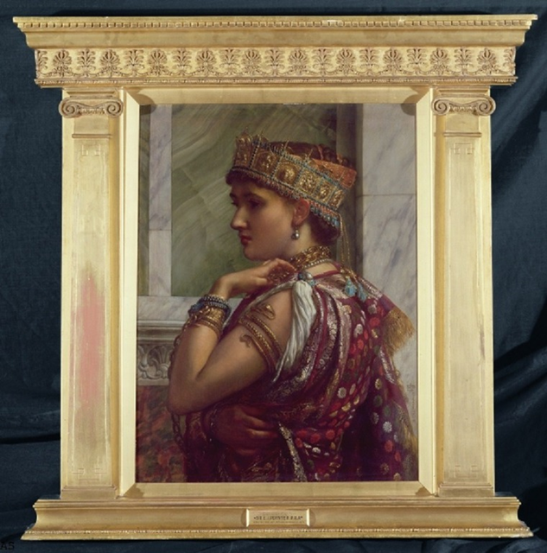
https://cs3.livemaster.ru/zhurnalfoto/f/f/9/160612005457ff9c5f2d5073c36a93d62455d447ee15.jpeg

На другой день Оденат поручил найти самую опытную в свадебных делах женщину, чтобы доверить ей реализацию своего непростого решения. В бедуинских племенах, хамулах, предпочитали не отдавать своих женщин замуж вне сообщества, члены которых вели начало от общего предка. К тому же в сирийских традициях невеста может дать жениху вежливый отказ, и ничего ей за это не будет!
И всё-таки сначала обращаются к отцу невесты. Без лишней огласки Оденат отослал к шейху своего человека, просил назначить день для встречи. Но не для сватовства или каких-либо переговоров по такому поводу, а просто для беседы. Шейх легко согласился, поскольку Бат-Захайя в подобных вещах никому не отказывал. Кто приходил за помощью или советом мудрого старейшины, уходил удовлетворённый.
Оденат прибыл в обозначенное время, оставил телохранителей за оградой семейного дома шейха. Бат-Захайя встретил необычного гостя у входа; обменялись приветствиями и вошли в шатер. На мягких коврах и подушках завязалась непринуждённая беседа.
Гость слушал хозяина с почтением, поинтересовался здоровьем, был сдержан в рассуждениях, и за всё время не упомянул настоящую цель посещения. И Бат-Захайя видом своим выражал почётному гостю искреннее радушие и любезность.
— Пора насладиться напитками, уважаемый Оденат, — обратился хозяин к гостю. — Тебе выбирать, подавать фруктовый джаллаб, молочный сахляб или чай моих предков?
Он лукаво улыбнулся.
— Кстати, младшая дочь приготовит настоящий бедуинский чай.
Оденат охотно поддержал тему:
— О, уважаемый Бат-Захайя! Я много наслышан, что только в вашем доме чай готовят точно так, как умели предки. Набравшись терпения, готов покорно ждать, чтобы ощутить несказанный вкус настоящего напитка бедуинов!
Высказав всё с неожиданным для себя волнением, Оденат замолчал, невольно прислушиваясь к шорохам за соседней перегородкой. Посещение дома отца невесты обычно завершалось приготовлением чая её руками и угощением потенциального жениха. Заваренный душистыми травами горной части Синайской пустыни с имбирём, мармирией, хабакой и анисом, «чай бедуина» не был сладким, но хорошо помогал утолить жажду, придавал силы в пустыне. Но в случае сватовства чай для жениха обязательно готовился сладким! Если сладость не обнаруживалась, в этом доме жених ни на что не надеялся.
Шейх хлопнул в ладоши. Оденат замер в ожидании... Зенобия появилась перед гостем в платке и соубе, длинном платье с богатой вышивкой поверх зелёных шароваров. Не поднимая глаз, слегка поклонилась, подала в небольшой чашке чай тёмного цвета и тут же вышла.
Оденат с невольной осторожностью отпил глоток и вдруг явно ощутил… благоуханный вкус мёда! После того уверенно допил, отставил пустую чашку и заторопился уходить. Встал, поблагодарил хозяина за гостеприимство и поспешно вышел прочь...
В ответ на его действия Бат-Захайя не выразил удивления. По какой причине властитель Пальмиры явился к нему, он знал и теперь желал одного — чтобы дочь не подвела. Обычай предков давал возможность невесте ещё подумать, и пока она не заявит отцу, что согласна выйти замуж за Одената, о свадьбе говорить не приходится. Но если Зенобия откажет Оденату, а затем ещё другому жениху, тогда отцу давалось право выбрать ей мужа, и уже окончательно...
***
Родственники с обеих семейных сторон приступили к обсуждению калыма, размер которого обычно зависел от внешности невесты. Доверенный человек жениха, опытная в деликатных делах женщина старалась узнать все возможные, скрытые изъяны будущей жены, для чего в доме родителей устраивалась особая запоминающаяся процедура.
В назначенный день в доме шейха Бат-Захайя появилась полнотелая и удивительно подвижная женщина преклонных лет, которая сразу притянула на себя внимание собравшихся по такому случаю родственников невесты. Сопровождавшие ярко одетые музыканты и танцоры сразу добавили праздничного веселья. На шум и гомон с округи сбежались соседи, мужчины и женщины, мешая взрослым, путались под ногами и кричали от радости дети.
В центре большого круга, ограниченного шатрами семейного клана Бат-Захайя, поверх песка уложили ковры ярких расцветок. Зрители расположились поодаль, оживлённо перекликались. Многие здоровались, поскольку занятые делами до сих пор не встречались. И вот, сегодня появился повод сразу увидеться всей родне шейха и знакомым. В толпе было немало неумолкающих весельчаков, выкрикивали шутки, смысл которых сводился к тому, что «ваш жених вряд ли справится с нашей невестой». Людское многоголосье перекрывалось резкими звуками двухязычковых труб-мизмаров, ритмичными ударами барабанов-дарбуков.
Зенобия смущённая изрядным вниманием с утра близких, к приходу свахи окончательно обессилела. Служанки помогли одеться: шёлковые голубые шаровары и рубашка, сверху безрукавная кофта того же цвета; концы головного платка прикрывали рот; бедра перехвачены красным шёлковым шарфом. На руках браслеты с жемчужинами, пальцы украшены золотыми кольцами и перстнями; на ногах тонкие серебряные браслеты, позванивавшие при каждом шаге. По такому случаю обувь не полагалась — чтобы сваха увидела, насколько уверенно невеста ступает босиком.
Бат-Захайя как глава семейства совершил обряд жертвоприношения: в дар богам рассталась с жизнью молодая жирная овца. Приглашённый жрец-прорицатель какое-то время присматривался к внутренностям жертвы, пока радостно не произнёс:
— Предзнаменования благоприятные! Можно начинать.
Последние слова предназначались свахе, позволяя приступать к намеченной процедуре знакомства с невестой…
Не каждому врачу под силу определить, насколько девушка здорова, или у неё есть утаенные телесные недостатки. И вообще, по каким признакам давать оценку её красоте и пригодности в исполнении супружеского долга? Бедуины предпочитали женщин полнотелых, с широкими бедрами, тонкой талией и высокой грудью. На коже должны отсутствовать родинки и прыщики. Обращалось внимание на цвет белков глаз — чем они белее, тем лучше. И ступни ног красивые, когда они узкие и с длинными пальцами. Зубы у девушек на выданье обязаны быть целыми, здоровыми и белыми. Поэтому бесцеремонно заглядывали в рот — как при покупке дорогостоящей лошади! Но, что делать? Возражать не приходилось, если имелась надобность выйти замуж! Всё уже придумали предки бедуинов, побеспокоились, чтобы почти интимный процесс освидетельствования прошёл безобидно для невесты и весело для родни.
Сваха хлопнула в ладоши. Пожилой музыкант начал перебирать струны арфы-кануны, лежащей у него на коленях. При первых звуках из шатра появилась Зенобия, подняла вверх руки с бронзовыми тарелочками на пальцах, прислушалась к ритму и грациозно прошла на середину круга из ковров.
Зрители с шумным восхищением отреагировали и потом радостными возгласами сопровождали каждое движение. Разом отбросив волнение дочь шейха плавно задвигалась и в какой-то момент неожиданно сбросила платок с головы. Волосы волнами упали на плечи, вызвав восхищения зрителей, а она, покачиваясь в танце, ловким движением головы перебрасывала их, то на одно плечо, то на другое. При этом плечи не переставали трястись мелкой дрожью. Пряный запах благовоний, которыми предварительно щедро пролили на тело и голову невесты, во время танца достиг обоняния зрителей, добавив приятного восприятия зрелища.
Высоко поднимая ноги и опуская на землю с замедлением, приседая и подскакивая, Зенобия исполняла движения особого танца. Так бедуины ходят по песку, достаточно высоко поднимая ноги, повторяя плавный ход верблюда на караванной тропе. Выразительной мимикой и жестами рук под бесхитростные звуки кануна Зенобия рассказывала в танце о себе, девушке, созревшей быть замужем. Зрители наблюдали восхитительное зрелище, рассказывающее о том, что жизнь в пустыне, насколько она сложна, так и прекрасна…
Тем временем сваха времени не теряла, в стороне безучастно не стояла. Со вниманием наблюдала за каждым движением, действовала согласно поручению царственного жениха. Пока невеста была занята танцем, женщина делала телодвижения, словно тоже в танце, приближалась и кружилась, и невзначай прикасалась, успевая отметить всё, что было нужно. Успела убедиться в правильности телосложения, да так, что невеста не успела заметить! Сделав одно своё дело, сваха на время отступила, чтобы продолжить ритуал в другой удобный момент...
Чтобы проверить прочность волос Зенобии, сваха ловким движением намотала на свой кулак прядь её волос и… бесцеремонно дёрнула, что есть силы. Тут же отпустила и посмотрела на свою ладонь — сколько там осталось волосинок? У любимой дочери шейха с волосами всё было в порядке! Затем сваха попросила Зенобию присесть несколько раз и встать — сама прислушивалась, не хрустят ли суставы...
Наконец, сваха, широко улыбаясь, притянула к себе Зенобию и… поцеловала в губы. Но это был не обычный поцелуй, а уловка, чтобы проверить на свежесть дыхание.
Испытание невесты продолжилось после танца, без свидетелей в шатре. Не только проверить девственность, ещё выяснить, сможет ли Зенобия рожать и кормить ребёнка грудью. И то, и другое для любого жениха — важное! Но первое, что спрашивает мать у сына наутро после первой супружеской ночи: «Этой ночью ты был львом или гиеной?», — подразумевая, ел ли он «свежее мясо или удовлетворился падалью».
После совершения обряда довольная собой сваха оставила дом Бат-Захайя, чтобы передать жениху все секреты невесты, что увидела и услышала в доме её родителей.
Оденат остался довольным отчётом свахи. Расплатился с ней и поручил ближайшим родственникам собирать назначенный выкуп за невесту — золотыми монетами, ювелирными изделиями и верблюдами. Самое дорогое у кочевников — верблюды, они выше всяких богатств! И хотя конь для бедуина — верный друг, верблюд выносливее коня, он неотъемлемая часть жизни в пустыне. Если у бедуина имеется беговой верблюд — драмадер, на нём сразится с врагом, золото отберёт! Верблюд переносит на себе товары, грузы, и при необходимости послужит едой хозяину. Оттого мясо верблюда продаётся дорого, готовят его чаще всего на праздники, подвергая долгому тушению с перцем и луком.
После того как шейх Бат-Захайя получил калым, жителям Пальмиры сообщили о предстоящей свадьбе царя Одената.
***
На торжествах присутствовала царская семья, ближайшие родственники со стороны жениха и невесты. Присутствовали почётные гости из Рима и представители сирийских кочевых племён.
Главная забота жениха — подготовить многолюдное обильное застолье. У владельцев верблюдов отбирали самых жирных молодых особей; мясо варили в котлах, куски запекали на жарких углях и укладывали в кожаные мешки. Из пшеничной муки, замешанной на морской воде, готовили горы лепешек, затем укладывали в кули из пальмовых листьев. Из верблюжьего и козьего молока варили вкусные и полезные для здоровья напитки, настоянные на целебных травах. У торговцев фруктами и овощами закупали корзинами, укрывая тканями от солнца.
В день свадьбы Оденат облачился в белую рубашку с глухим воротом и длинными рукавами, джалабию, голову покрыл кефийей, красным клетчатым платком. На Зенобии тоже была белая джалабия, сверху жакет-аба и шаровары. Лицо полностью не закрыла, лишь рот прикрыт хаиком из лёгкой полупрозрачной ткани. На голове белый платок. На лодыжках — серебряных браслеты, ладони и ступни окрашены хной. На ногах кожаные красные сандалии.
По бедуинским правилам свадебные торжества длятся три ночи подряд с перерывом на день. Каждое утро всё прибиралось, наводился порядок. Так было и на свадьбе Одената и Зенобии.
В первый вечер играли музыканты, а гости, разрисовав хной свои ладони, танцевали. Во второй вечер проходила сама свадебная церемония; на третью ночь для гостей накрывался большой праздничный стол с угощениями. Начинали с основного блюда — варёной и жареной баранины, для чего загодя пригонялись не меньше трёхсот овец, которые поблизости паслись. На свадьбе пили шайбилнана — мятный чай, закусывали пресными хлебными лепёшками — фалашиа.
В разгар обильного застолья, когда приглашённые гости, казалось, уже наелись и удобно разместились на коврах, вынесли «царское» римское блюдо — зажаренный целиком верблюд. Когда повар ловко взрезал его острым длинным ножом, внутри оказался отварной баран с зашитым в брюхо жареным зайцем. И заяц, когда его пробовали, был начинён копчёной рыбой, в свою очередь фаршированной варёным яйцом. Грандиозное блюдо, приготовленное с восточными специями и пряностями, пришлось по вкусу всем, о чём долго ещё говорили по всей Сирии.
Свадебное торжество отмечали, как принято в этих местах: мужчины — отдельно, женщины — в своей шумной и весёлой компании. И там, и там, играли музыканты, певцы исполняли обрядовые и народные песни. Пели о богатых пастбищах с зеленью сочных трав, яркими луговыми цветами, о цветущих садах и щедрых урожаях. Превозносили достоинства жениха и невесты, родителей и всех членов племени и рода.
Раздельная свадьба не означала, что жених не увидел невесту. В первый вечер Оденат вошёл на женскую половину, чтобы под восторженные возгласы подруг Зенобии надеть на палец железное кольцо без камня — символ подчинённости мужу. Заодно по обычаю, жених одарил женщин, кто участвовал в торжественном разрезании свадебного мясного пирога.
В разгар праздничного оживления поднялись мужчины, и вышли в центр открытой площадки. Сошлись группами по нескольку человек, встали друг против друга и начали сильно хлопать в ладоши. Это было начало танца «Вызвать девушку». Юная девушка с платочком в руке, представляющая род невесты, под музыку, делая танцевальные движения, направилась к тем мужчинам.
В это время другие мужчины начали хлопать ещё громче, стараясь «переманить» девушку к себе. Зрители шумно поддерживали то одну группу мужчин-танцоров, то другую, кричали девушке, чтобы она выбирала, к кому подойти. Наконец, она оказалась рядом с юношей и поднесла к его лицу платок. Это означало, что она «выбрала его». Юноша ухватился пальцами за платок и вышел танцевать с ней. Так продолжалось недолго. Девушка засмущалась и убежала, а юноша вышел из мужской компании и отправился следом за ней.
В круг вышла другая девушка, — и всё повторилось… Так, пользуясь случаем, на свадьбах девушки выбирали будущих мужей. Один из немногих благоприятных моментов в году, когда юноши и девушки, молодые мужчины и женщины, имели возможность общаться, показать себя в лучшем виде — в красивых одеждах и с хорошим настроением.
В третью и последнюю свадебную ночь гости продолжали наслаждаться музыкой, танцами и песнями приглашённых исполнителей. Особым почётом пользовались песни погонщиков верблюдов — худа. Хором исполняли боевые песни, замиль, восхваляющие собственное племя и поносящие врагов бедуинов. Всю ночь до утра, сменяя друг друга, не умолкали смычковые ребабы, продольные флейты и парные духовые мизмары. И уже в самом конце праздника, под утро, когда гости, казалось, изнемогали от усталости, неожиданно раздались громы бубен, под которые начались боевые танцы с оружием в руках.
***
Жених и невеста оставили гостей за полночь, когда на огромном чёрном небесном пространстве полыхало зарево из звёзд. Настал момент, когда они имели право уединиться. Перед тем, как отправить молодых в шатёр для новобрачных, родственники накормили их специально приготовленным мясом верблюжонка и особыми травами, способствующими скорейшему зачатию.
В чарующем лунном свете Зенобия рассмотрела отдельный от других шатёр. Внутри он оказался разделённым на две части тонкими занавесями из шёлка. На полу толстый мягкий ковёр, поверх брошены несколько ковров меньших размеров и подушки разных расцветок. На низких столиках блюда с фруктами. Стены шатра подпирали золоченые шесты со светильниками из серебра на серебряных цепях. Судя по аромату, сгорали благовония, дававшие немного света. От избытка запахов Зенобия ощутила приятное головокружение.
Они остались одни во всём мире!
Оденат надел на палец Зенобии ещё кольцо, золотое, как залог своей верности. По обычаю, в ответ невеста ничем не отдаривала жениха, помимо того, что он сам получит сполна, всю без остатка…
До этого дня судьбы Одената и Зенобии блуждали сами по себе порознь по миру… По воле богов, сегодня они воссоединяются и будут вместе до конца жизни одного из них…
Зенобия ждала этого дня, странно чудного момента, когда боишься и желаешь принять в себя мужчину, уже супруга… Она устала ждать… Тела переплелись, и в едином страстном порыве они будто растворились друг в друге… Через боль и через наслаждение Зенобия вдруг почувствовала себя другой, отрешённой от прежней жизни, — и поняла, что стала женщиной…

Глава вторая. РАЙ ПОСРЕДИ АДА
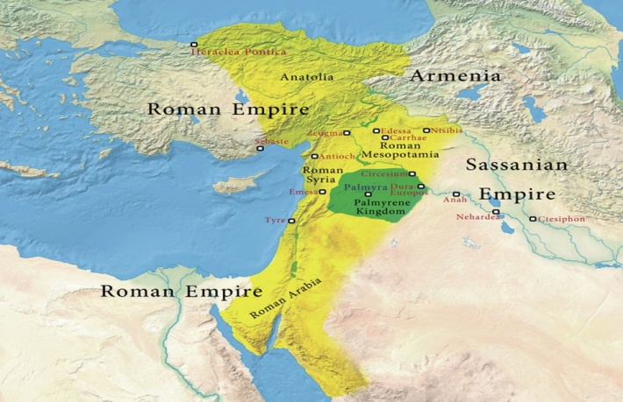
https://4.bp.blogspot.com/-b0j0duxnFns/W7WW5pcSLYI/AAAAAAABGAQ/VMCMhnfcGywDhxnETZDrm7TMweYJJge1ACLcBGAs/s1600/05.jpg

ГОРОД ЧУДЕС
Безжизненная на первый взгляд Сирийская пустыня, Бадиет-эш-Шам, представляет собой обширное степное плато с горными грядами и участками скоплений сыпучего песка, барханами. Под влиянием сильных ветров барханы меняют форму и перемещаются куда угодно, чтобы безжалостно пересыпать древние караванные пути, ухоженные людьми поля, пастбища и живые поселения людей. Поэтому, когда измождённый долгим переходом в пустыне путник вдруг обнаружит перед собой оазис удивительной жизнеутверждающей красоты, он непременно воскликнет: «Он удивительный!» и подумает, что неожиданно оказался в раю. Так за оазисом и закрепилось это название — Тад-мор.
В легендах упоминаются анунаки, «люди, сошедшие с небес», кто впервые заселил Тадмор. По какой-то причине они на «огненных громах» покинули Землю, после чего оазис долгое время был необитаемым. Однажды мимо проходили кочевники из библейского рода «сыновей Сима», симиты, обнаружившие благословенный островок могучей всепобеждающей растительной жизни с зелёными пальмами и цветущими зарослями укротителя ползучих песков — тамарисков. Родник, истекающий из неглубокой пещеры, состоял на страже всего растительного великолепия Тадмора. Рядом с родником чувствовался лёгкий сернистый запах, а на вкус вода была обычной, её давали не только скотине, с удовольствием пили люди. Семиты решили больше не испытывать судьбу, обосновались в Тадморе.
Напоенная родниковыми водами земля позволяла людям собирать урожаи зерна, плодов и овощей дважды в год. Об удивительном оазисе Тадмор узнали в других городах Сирии, и вскоре сюда потянулись торговые караваны, хозяева которых находили здесь добрый приют, набирались сил, чтобы продолжить путь в Индию, Аравию или Европу. Жители научились неплохо зарабатывать продажей продовольствия и воды, а благодарные гости разносили молву о чудесном оазисе — земном рае посреди песчаного ада.
Со временем небольшое поселение превратилось в перевалочный пункт товаров с успешным рынком перепродаж. Кто из пришлых торговцев не желал дальше испытывать трудности в пустыне, опасности быть ограбленными или убитым разбойными кочевниками, со своей долей выгоды продавали товары тадморским перекупщикам и тем же путём возвращались домой. Тадмор превратился в важнейший центр торговли, что отразилось на благосостоянии жителей и влиянии на соседние страны.
В городе появились удобные постоялые дворы с харчевнями и складами. Заодно изменился состав населения: вместо пастухов и крестьян появились торговцы, наёмные воины, предлагавшие себя охранниками караванов, ремесленники, ветеринары, лекари и жрецы. Не обошлось без бродяг, беглых рабов и обычных искателей приключений, без которых не обходится ни один большой город, к тому же, торговый.
Население Тадмора заметно богатело торговлей, старые дома рушились, новые — строились. Город разрастался в длину и вширь до тех пор, пока его размеры не ограничились природными пределами оазиса.
Но соседи тадморцев не оставались равнодушными к их богатству. Ассирийцы разорили город, жителей увели в рабство, и в таком состоянии Тадмор оставался двести лет, пока иудейский царь Соломон не обнаружил его случайно. В тот момент, когда инспектировал границы своего огромного царства. Как большой военачальник, Соломон нашёл местоположение порушенного города удачным, для чего приказал укрепить его прочной оборонительной крепостью.
***
В интересах расширения влияния на Востоке римляне длительное время воевали с Парфией, затем с преемницей Персией. Оставив за собой Сирию, узнали о Тадморе, но ничего примечательного сначала не обнаружили.
При Адриане город словно очнулся от забвения. Император, возглавлявший армию в походе на Персию, изумился, когда увидел рощи маслин и огромных пальм, зелень полей и садов. Зрелищем показалось ему нереальным, чудом природы, что дало повод переименовать город в Пальмиру, «Город пальм». Адриан распорядился, чтобы администрация Рима оказывала Пальмире особое внимание, заботу и, главное, «не мешала пальмирским царям управлять своим народом». Население Пальмиры получило статус «свободной общины» с обязательством содержать небольшой военный гарнизон из римлян. Местным царям позволили передавать престол членам своей семьи. Разрешалась своя полиция из пальмирцев и, на случай войны с персами, в помощь гарнизону народное ополчение.
Под опекой римских императоров Пальмира расцвела. Возводились величественные храмы, общественные здания, жилые дома с роскошью и богатой отделкой. Пальмирцы стремились к познанию греческого и римского искусства, литературы, наук, учили детей в школах с греческим и латинским образованием. Как дань римской моде, надевали тоги и сандалии, новорожденным давали римские имена. Оттого совместными с Римом усилиями Пальмирское царство оказалось центром ещё и политической жизни Сирии, угрожая враждебной Персии.

СОЮЗНИК РИМА
Пальмира не отказывала Риму в поддержке военных операций на Востоке. Такая политика отвечала интересам пальмирских царей. Но Римская империя переживала непростое время, из-за участившихся дворцовых заговоров зрел политический хаос, чем воспользовались враги Пальмиры — персы. Они выждали момент, когда император Валериан ушёл с армией на войну с галлами, и напали на Сирию с целью захватить Пальмиру.
Не имея возможности одновременно воевать на два фронта, император предложил царю Оденату попытаться собственными силами сдерживать персов до прихода римских легионов. Пальмирцы не только выстояли, не сдали город, а дали отпор, обратив врагов в бегство. Гнали до Ктесифона, резиденции персидских царей на берегу Тигра, откуда войско Одената вернулось в Пальмиру нагруженное ценной добычей и с пленными.
Узнав об успехе союзника, Валериан присвоил царю Оденату почётное звание консуляра, которые получали высшие должностные лица Рима, и звание архистратега — командующего объединённым союзным войском с полномочиями римского императора на всей территории Сирии. С этого момента царь Пальмиры стал одновременно соправителем римского императора на Востоке!
Поражение персов от Одената под Пальмирой и особенно ограбление Ктесифона не осталось без последствий. На персидском престоле оказался Шапур их рода Сасанидов, смелый и решительный человек. Он создал большую армию и вновь пришёл в Сирию.
На этот раз Валериан решил сам добыть победу в свою честь. С семидесятитысячной армией дал персам сражение у Эдессы в Месопотамии и… потерпел поражение. Столь печального исхода император не ожидал: он бежал с поля боя, оставив армию без командования. Укрылся в укреплённом лагере, откуда прислал царю Шапуру предложение мира; за сохранение собственной жизни обещал золота, равноценного собственному немалому весу.
Шапур согласился на переговоры, а затем коварством захватил императора в плен — впервые за всю историю Рима! В результате Валериан оказался в цепях и кандалах! И если персидский царь хотел оскорбить Рим — в этом он преуспел.
В Персии унижения Валериана продолжились. Вместе с десятками тысяч пленных римских воинов разбитой армии, изнемогая под ударами плетей надсмотрщиков, бывший император таскал глину и камни при возведении речной плотины. Иногда Шапур разыгрывал «спектакль» с участием иноземных послов, показывая коленопреклоненного «настоящего» императора Рима. Персидский царь завёл переписку с римскими сенаторами, для чего заставлял Валериана писать «ругательные письма», подписывая именем «его величия шахиншаха, царя царей Шапура перед всеми правителями мира». После подобных унижений Валериана направляли назад в подземную тюрьму, где содержали как обычного раба, кидая на пол объедки со стола Шапура.
Царю персов оказалось недостаточно издевательств над шестидесятилетним знатным пленником. Шапур нередко использовал спину Валериана как подставку для ног, когда садился на коня, и даже приказал выбить на скалах изображение великого унижения Рима. Наконец, царь пресытился мучениями бывшего императора и собственноручно отрубил мечом ему голову. Сначала велел похоронить, как положено для римлянина, но раздумал и ради развлечения приказал выпотрошить тело убитого, набить соломой и выставить на поругание персидскому народу. Жена Валериана Мариниана, не оставлявшая мужа в походах и захваченная вместе с ним в плен, тоже подвергалась грубым и жестоким унижениям. Не вынеся страданий, а больше, издевательств над мужем, женщина умерла в цепях.
Персия торжествовала много дней, а римляне приуныли. Особенно, когда узнали намерения Шапура: захватить все провинции Римской империи в Сирии, Месопотамии, Египте, Аравии, Африке.
***
Ослабление Рима открыло Пальмире дорогу к возвышению среди соседей, а Оденату — к усилению личной власти. Наделённый ещё императором Валерианом полномочиями римского наместника, он занялся реформированием собственного войска, способного противостоять персам не численностью, а совершенными методами ведения боя. Оденат сделал ставку на небольшие подвижные и хорошо вооружённые отряды всадников, также на отряды лучников, имеющих дальнобойными луки. В то же время Оденат надумал помириться с Шапуром, разделив области влияния на Востоке. С этой целью отправил посольство к персидскому царю с предложением торговли сотрудничества и дарами.
Шапур с надменным видом выслушал посланника Одената и закричал с раздражением:
— Как осмелился этот выкормыш Рима что-либо предлагать мне, шахиншаху?! Я не нуждаюсь в его жалких подношениях. Он имеет наглость считать себя царём Сирии, забыв, что вся земля в Сирии принадлежит мне, шахиншаху. Всё, что есть в Пальмире, и что есть в Сирии, и что римляне считают своими землями на Востоке и Азии, я скоро заберу силой! Одената сделаю своим рабом, как Валериана. Так ему передай! Ещё передай, если он хочет смягчить ожидающее жестокое наказание, пусть просит слуг, чтобы связали ему за спиной руки, после чего пусть на коленях ползёт ко мне, чтобы пасть ниц перед своим господином. А если он этого не сделает, я погублю и его, и семейство его, и Пальмиру вместе с народом!
Затем Шапур плюнул в лицо пальмирскому посланнику и приказал своим царедворцам:
— Выбросьте дары в Евфрат.

СПАСИТЕЛЬ ИМПЕРИИ
К тридцати пяти годам Галлиен, сын императора Валериана, после трагичной смерти отца неожиданно приобрёл долгожданную власть над Римом. Он не поспешил на выручку отцу и даже не предлагал Шапуру предложения о выкупе. И не сильно печалился после смерти отца. Он просто объяснил придворным:
— С моим отцом приключилась беда. Но вы же не будете отрицать, что император — тоже смертный человек, как все остальные.
Галлиен с молодости имел наклонности к развратной жизни, за что Валериан укорял его и ограничивал в средствах. Получив единоличную власть, новый император не изменил дурным привычкам, продолжал проводить время в пирушках. Галлиен удивлял римляне тем, что одевался вызывающим образом и носил странные причёски, присыпанные золотым порошком. Украшал одежду и обувь золотом и драгоценными камнями. При этом забывал о необходимости исполнять священные обязанности императора Рима, среди которых главная — водить армию в походы и побеждать врагов.
Тем временем царь Шапур продолжал угрожать целостности границ Римской империи на Востоке. Галлиен бездействовал, а когда Сенат окончательно встревожился и убедил императора начать войну с Персией, вспомнил о союзнике, пальмирском царе Оденате. Ему поручил воевать с персами, обещая усилить войско римскими легионерами, помочь оружием.
Поручение римского императора Оденату оказалось кстати! Он давно мечтал избавить территорию Сирии от набегов персидских кочевников. Малочисленные отряды отличались мобильностью и наносили немалый урон населению. Оденат призвал на войну бедуинские племена, создал всадническое войско, которое быстро навело порядок в приграничье с Персией. Однажды Оденату сообщили, что недалеко от Антиохии, где размещалась резиденция римского наместника-прокуратора, под охраной персидского отряда после разграбления города движется богатый караван.
По сообщению дозорных бедуинов, вооруженных персов насчитывалось до трёх тысяч. У Одената под началом всего тысяча всадников. Он выбрал удачное для засады место — на высоком берегу напротив переправы обмелевшего Евфрата. Неожиданная атака пальмирцев и яростный напор всадников Одената принесли успех. Бросив обоз с награбленными ценностями, персы заметались в поисках спасения. Воды Евфрата окрашивались кровью людей и лошадей…
В Персию вернулась половина персидского воинства, без награбленного добра, много раненых. У Одената потери в людях были незначительными, и обоз достался ценный. Часть добычи вместе с пленными Оденат вернул в Антиохию, а Галлиену написал об успехе. Остальное добро, отнятое у персов, и пленных врагов царь отдал пальмирским воинам.
Слава о царе Оденате, победителе Шапура, быстро разошлась по Сирии. С этого момента началось освобождение земель Пальмирского царства от кочевых персидских племён. Во время переходов и переправ, где бы ни останавливались персы на ночлег, внезапно появлялись пальмирские всадники. Нападали и, осыпая врагов смертоносным дождём стрел и копий, внезапно исчезали. До прямого боевого столкновения пальмирцев с врагами не доходило, и это вызывало у персов сначала растерянность, потом панику. Больше всего они боялись окружения и плена.
Не давая Шапуру опомниться, Оденат перешел в наступление. Собрав большое войско, перешёл Евфрат и, оказавшись в Месопотамии, овладел богатейшими городами Нисибис и Харран, исконными владениями персидских царей. «Захватил сокровища царей Персии и также то, что Шапур считал дороже сокровищ, а именно его наложниц», и с богатой добычей вернулся в Пальмиру.
***
Победами над персами Оденат добился сохранения мира и спокойствия не столько в восточных провинциях Римской империи, как в собственном царстве. Союзник Галлиена исполнил его поручение, при этом усилил личную власть и влияние на землях, находящихся под управлением императора. В Риме не обратили внимания на тот факт, что царь Оденат отправился в Антиохию, где с соблюдением восточных обрядов торжественно принял на себя титул шахиншаха, «царя царей», как персидские монархи. За старшим сыном Геродом от первой жены он закрепил наследование престола, что означало появление в Пальмире новой царской династии.
Галлиен не только не проявил беспокойства, наоборот, чтобы окончательно «привязать» Одената к Риму, предложил пройти по улицам Рима в триумфе — такой чести удостаивались римские полководцы после сокрушительного разгрома вражеской армии. Сенаторы протестовали, а император настаивал. Помимо Галлиен оставил за Оденатом титул «соправителя римского императора в восточных землях и Азии». С этого момента царь Пальмиры получил право носить полное римское имя — Луций Септимий Цезарь Август («Божественный»), иметь соответствующее императорское сопровождение из двенадцати телохранителей, ликторов, с топориками, вложенных в ореховые розги — фасции. У него появилась привилегия на другие символы императорской власти — скипетр, триумфальное одеяние по праздникам и возможность изготовить статую с размещением в римских храмах среди статуй других триумфаторов.

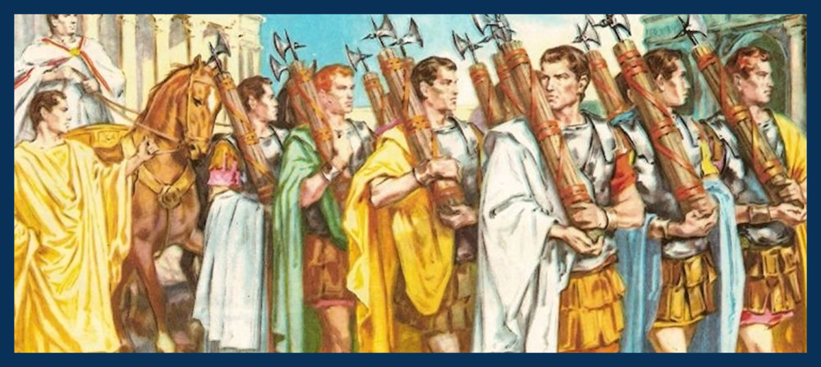https://avatars.mds.yandex.net/get-zen_doc/60743/pub_5d5cf2f7027a1500ad1d67fb_5d5cf91dfbe6e700ad099c89/scale_1200

Галлиен распорядился, чтобы в Риме отчеканили золотые монеты с изображением Септимия Одената, соправителя римского императора. Супруга Зенобия объявлялась Августой, сыновья — Цезарионами.
***
Влияние царя Одената в римских провинциях становилось реальнее. Сенат обращал внимание императора на усиление могущества Одената, но Галлиен, занятый изнурительной для Рима войной с галлами на Западе, не придавал этому значения. Но однажды император разгневался: Оденат не подчинился требованию прокуратора Сирии предоставить отчёт о состоянии пальмирской казны.

ЗЕРКАЛО КЛЕОПАТРЫ
Царица Зенобия с опаской всматривалась в сумеречную глубину бронзового зеркала. Пыталась найти ответ, способный прояснить состояние тревоги, длившееся вот уже семь дней. Ровно столько времени прошло, как Оденат отбыл в Эмесу, где размещалась резиденция римского наместника. В письме, доставленном императорским гонцом в Пальмиру, сообщалось, что Галлиен будет там, чтобы обсудить совместные действия против Персии. Вот почему Оденат в сопровождении царской гвардии без промедления отправился в Эмесу. Взял сына Герода, наследника престола.
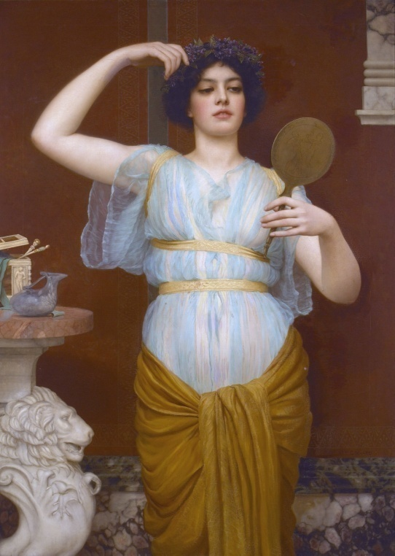
https://i.pinimg.com/originals/d9/7f/2f/d97f2f73fb0ab72bccd7fdbe9f40a882.jpg

Зенобия все дни, пока супруг отсутствовал, держалась, отгоняя грустные мысли. Сегодня, наказав прислуге не беспокоить, уединилась в спальне, где хранила кипарисовый ларец, обтянутый красной кожей с тиснением загадочными знаками. Взяла в руки осторожно и, словно опасалась увидеть там змей, откинула крышку. В ложе ларца покоилось бронзовое зеркало…
***
Зенобия не жаловала зеркала, без особой надобности к ним не тянулась. К чему эти предметы? Чтобы ей в тридцать лет обнаружить естественные признаки увядания? Десять лет в браке с Оденатом, можно сказать, счастливом. У них чудесный сын Вабааллат, отец его обожает. По этой причине у Зенобии нет причин для беспокойства. Хотя, когда супруг вернулся из Персии с ценной добычей, ей сообщили о пленнице с глазами-маслинами под дугами чёрных бровей и волосами цвета вороньего крыла. Царица постаралась не замечать соперницу, понимала, что Оденату это нужно. Во дворце давно говорили, что царица не разделяла ложе с супругом сразу после зачатия Вабааллата. Сначала из-за того, что погрузилась в материнство, уделяла внимание малышу, а потом привыкла и не вспоминала о том, что она молодая женщина. Супруг ревновал её к ребёнку, потом стал равнодушным к её телу, отвлекаясь на царские забавы — войну и охоту.
После рождения Вабааллата умерла мать Зенобии, от которой достались некоторые вещи. Дочь не спешила заглянуть в сундуки, вскоре доставленные во дворец, но любопытство пересилило. Оставшись наедине с воспоминаниями о матери, она с некоторым смущением и трепетом брала в руки каждую вещь.
Зенобия обнаружила дорогие ткани из Египта, Индии, Китая и серебряные чаши, блюда, кувшины из бронзы. Отдельно лежали старинные женские одежды. В кожаных мешочках хранились серебряные и золотые монеты. В коробках сберегались ожерелья, золотые подвески и серьги, тонкие серебряные браслеты и диадема в драгоценных камнях. Зенобия не испытывала увлечения к дорогим украшениям, но при виде камней, прозрачных как детские слезы, изумилась их красоте и ценности. Откуда они могли взяться у матери?
Зенобия вспомнила, как однажды мать рассказала о своих снах, будто она, маленькая девочка, живёт с родителями во дворце, где много слуг. Сон плохой, так как на дворец напали враги, убили родителей и всё разграбили. Дворец сгорел в пожаре, а её, девочку, спасли незнакомые люди и вывезли в Сирию. Каждый раз матери снился один и тот же сон, а жрец, разгадывающий сны, говорил матери, что всё было наяву, но в дальних поколениях…
Зенобия не придала значения её словам, но когда мать сильно заболела и послала за дочерью, услышала странное признание:
— Дочь моя, в тебе течёт кровь наших предков по женской линии от египетской царицы Клеопатры. Мои сны приходили ко мне неспроста. А верить или отказываться от моих слов — тебе решать.
Разбирая вещи матери, Зенобия вспомнила последнюю встречу. Задумалась.
В глубине сундука обнаружила ларец, в нём диск из бронзы, по виду, старое зеркало. Очень старое. В этот момент на лицевую сторону диска попал солнечный луч из окна; неожиданно Зенобия увидела… оборотную поверхность диска, словно смотрела не через металл, а стекло! Даже рассмотрела орнамент из фигурок диковинных зверей. Но когда перевернула диск, орнамента не обнаружила!
На следующий день Зенобия обратилась к греку Лонгину, своему старому советнику.
— Я кое-что слышал о «прозрачных» бронзовых дисках, — задумчиво произнес он. — Предполагаю, зеркало из Китая. Но как оно попало к твоей матери — загадка. Ведь китайские правители пользовались ими для гаданий и предсказаний. Это зеркало связано с мистикой. Царица, остерегайся, спрячь его подальше.
Зенобия недоверчиво спросила:
— А если я посмотрюсь в него?
Советник попытался обратить в шутку:
— Ничего утешительного для себя женщина там не обнаружит. Хотя и для мужчин время жизни истекает не бесследно.
Старик понизил голос, будто выдавал тайну:
— Я не пугаю, царица, но обязан предупредить, что иногда с зеркалами происходят загадочные вещи.
Зенобия спросила с напускным безразличием:
— Ещё совет мудреца?
Лонгин покачал головой.
— Не смею утверждать, царица, но зеркало может оказаться хранилищем душ умерших людей. В зазеркалье существует иная жизнь, свой мир, с обитателями которого могут общаться колдуны, по своему желанию устанавливающие с ними связь. Услышав особые заклинания колдуна, умершие выходят к людям, чтобы, например, отнять жизненную силу у определённого человека, и после возвращаются обратно. Так ли это на самом деле, не знаю, но, думаю, всё возможно. Существует мнение, что поверхность зеркала удерживает образы людей, однажды смотревших в своё отражение.
Зенобия, почувствовав стынущий холодок в груди, изменилась в лице. Старик успокоил:
— Если без злого умысла смотреть в зеркале, плохого не произойдёт.
***
Помня тот разговор, царица понимала, что существует опасность навлечь беду. К тому же она не знала ни одного колдовского обряда или магического заклинания по такому случаю. Но желание узнать что-нибудь о супруге, пересилило страх…
Зенобия слышала, если долго пристально всматриваться в поверхность зеркала и думать только о каком-то человеке, можно будет добиться желаемого. Мыслями она улетела далеко от Пальмиры, в Эмесу, звала Одената по имени, витала своей смятенной душой в сумеречной дали магического диска…
Время шло, ничего необычного не происходило, и когда она уже отчаялась, в глубине обнаружилась размытая фигура. На этом фоне проявились светлеющие пятна, схожие с облаками, сначала красные, потом чёрные; затем высветился коридор с искорками по сторонам… Хотя, возможно, Зенобия увидела отражение собственного лица и мигающего света лампад у зеркала?
Вдруг в конце «коридора» Зенобия рассмотрела лежащего человека, а вокруг метались тенями ещё силуэты… Затаив дыхание, Зенобия с усилием разглядывала человека… Кто он? Она вздрогнула, отшатнулась. Диск выпал из ослабевших рук и с ужасным звоном покатился к дальней стене.
Зенобия задыхающимся голосом выдохнула:
— Оденат!
В этот момент пламя в лампадах затрепетало и… погасло. Царица оцепенела от ужаса…
Осторожный стук в дверь вернул Зенобию в реальность. Она с раздражением крикнула:
— Кто?
Послышались взволнованные голоса, из которых разобрала только:
— Царица, беда!

Глава третья. ЦАРСКИЙ ВЕНЕЦ

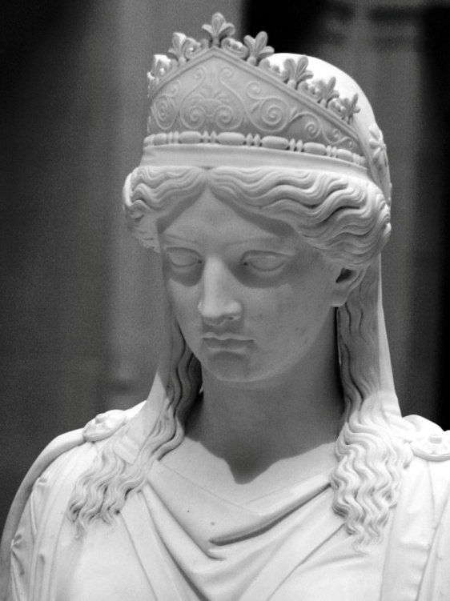
http://litworks.ru/wp-content/uploads/2016/06/zenobia.jpg

МЕСТЬ ГАЛЛИЕНА
Зенобия услышала громкий настойчивый стук в дверь. Снаружи повторили:
— Царица, беда!
Оттолкнув служанку, застывшую от нерешительности на пороге, в комнату стремительно вошёл воин. Зенобия узнала начальника дворцовой охраны. Семь дней назад он сопровождал царя в Эмесу. Лицо в ссадинах, кровавые пятна на кольчужной рубашке... Царица всё сразу поняла. Ноги у неё едва не подкосились, она всплеснула руками и вскрикнула:
— Оденат?!
Преодолевая слабость во всём теле, Зенобия приказала твёрдым голосом:
— Говори.
Командир, запинаясь от волнения, торопливо произнёс:
— В Эмесе мы узнали, что император ещё не прибыл. Наместник устроил пир в честь царя Одената. Пригласил много гостей из местной знати. Твой супруг пребывал в хорошем настроении, сын Герод сидел с одной стороны, с другой — Меоний.
Зенобия с изумлением воскликнула:
— Меоний? Откуда взялся он в Эмесе?
Командир пожал плечами.
— Я узнал перед поездкой. Царь сказал, что юноша просил разрешения сопровождать в Эмесу, объяснив, что хочет увидеть императора.
Зенобия вспомнила недавний случай на царской охоте. Следуя придворной традиции, известный своей невыдержанностью племянник царя, присоединился к охотникам в компании таких же молодых людей из знатных семей. Егеря выследили оленя изумительной стати, с огромными ветвистыми рогами, выгнали на царя. В азарте подстегнув коня, Оденат бросился преследовать добычу; остальные участники охоты с громкими криками устремились вслед, стараясь не отстать и, главное, предоставить царю возможность удачно бросить копьё.
Меоний каким-то образом оказался впереди всех преследователей, возможно, по причине того, что не сдерживал своего жеребца в отличие от придворных. Находясь чуть позади царя, он неожиданно опередил его в броске: копьё племянника на мгновение раньше царского вонзилось в стремительно убегающего оленя.
Оденат придержал взмыленного от скачки своего коня, выдернул копьё Меония и передал ему. Не вспылил, сдержался и не показал, что огорчился. Тем более, что загонщики выгнали в их сторону ещё одного красавца оленя с роскошными рогами, не хуже, чем у первого. Оденат устремился с копьём за ним, подгоняя коня, а юноша, в безудержном стремлении быть всюду первым, опять догнал царя и осмелился кинуть копьё раньше. Удивлённый выходкой племянника Оденат с раздражением воскликнул:
— Ты что делаешь, юнец!
Затем, обратившись к телохранителям, добавил:
— Заберите у глупца коня и доставьте в родительский дом. Пусть отец сначала выучит сына учтивости к старшим.
Когда Меония ссаживали с жеребца, он кричал и сопротивлялся, затем стих, видимо, осознавая собственный промах. Но Оденат не учёл, что для знатного пальмирца отобрать коня — самое позорное наказание! А когда племяннику сообщили, что дядя на время запретил ему появляться во дворце, скорее всего, с обидой затаился... Как раз за несколько дней до отъезда Оденат простил Меония, и тот напросился с ним в Эмесу…
Зенобия занервничала и требовательно произнесла:
— Не тяни! Что дальше?
— Во время пира я находился поодаль от царского места, но видел, как Меоний подошёл к нему. О чём говорили, не слышал, но в какой-то момент Меоний закричал и ударил царя в шею кинжалом, спрятанным под курткой. Сын Герод попытался защитить отца, и тут же упал, пронзённый копьём местного воина, заговорщика. Все закричали, я кинулся к царю на помощь и понял, что мне мешают. Вооружённые участники заговора, сообщники Меония, прикрывали его, пока он пробирался из зала.
— Почему не предотвратил беду? — зло оборвала его царица.
Воин растерянно пожал плечами.
— Ничто не предвещало коварства Меония. Все думали, что они помирились. Царь велел мне наблюдать за местными гостями в зале. Я повернулся к нему, когда услышал крики. Меня сразу ранили. Двоих моих гвардейцев убили в схватке, остальные окружили смертельно раненого царя.
Воин глухо произнёс, опустив голову:
— Он истёк кровью, и ничто ему не помогло. Мы привезли тело нашего царя домой.
***
На другой день Меоний появился в Пальмире с большим отрядом вооружённых людей, судя по всему, нанятых в Эмесе. Прислал Зенобии наглого человека с требованием освободить занимаемую ею с сыном часть царского дворца. На сборы милостиво предоставил десять дней.
На городской площади глашатаи сообщили народу Пальмиры, что в связи со смертью царя Одената законным наследником объявляется его племянник Меоний. Кто из подданных думает иначе, новый царь угрожает расправами.
Зенобия не выходила из покоев три дня. Старик Лонгин, нарушив её одиночество, как обычно, посоветовал:
— Царица, в Пальмире ждут твоего слова. Бездействие тебе не на пользу.
И сильно удивился её ответу:
— Мне страшно! Я всего лишь женщина с маленьким ребёнком.
— Нет, ты царица пальмирцев! Для них сейчас это главное!
— Люди Меония провозглашают на улицах и площадях, что у пальмирцев новый царь. Меня сыном изгоняют из дворца, ты не слышал? Разве не повод устрашиться, советник?
Озадаченный ответом Зенобии Лонгин умолк. В этот момент послышался дальний шум, громкие крики; вскоре — лязг металла. Старик насторожился, царица побледнела.
Дверь распахнулась, пропуская запыхавшегося начальника гвардейцев с мечом в руках. Она услышала:
— Царица, победа!
Как выяснилось, военачальники Одената отказались признать цареубийцу правителем Пальмиры. Составили заговор, привлекли часть войска. Ворвались к Меонию в дом. Нашли его… в нужнике, где он, едва услышав шум, в страхе укрылся. С проклятиями посекли мечами, а труп выбросили за город, шакалам.
— Царь отомщён, царица! — радостно воскликнул воин.
Народ в Пальмире не оплакивал убийство самозванца. Римский гарнизон в городе не вмешивался, в эти несколько тревожных дней его воины оставались в пределах крепости. Пальмирцы скорбели по любимому царю Оденату, потому что понимали, кого потеряли, безвременно и несправедливо.

СМ. ПРОДОЛЖЕНИЕ…

